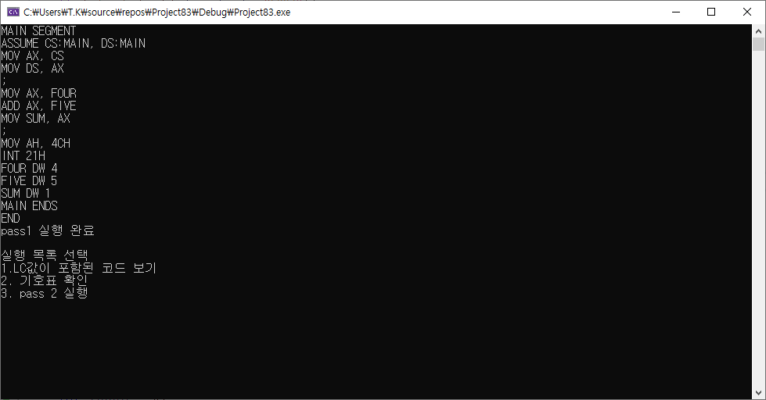

처음 실행시 화면

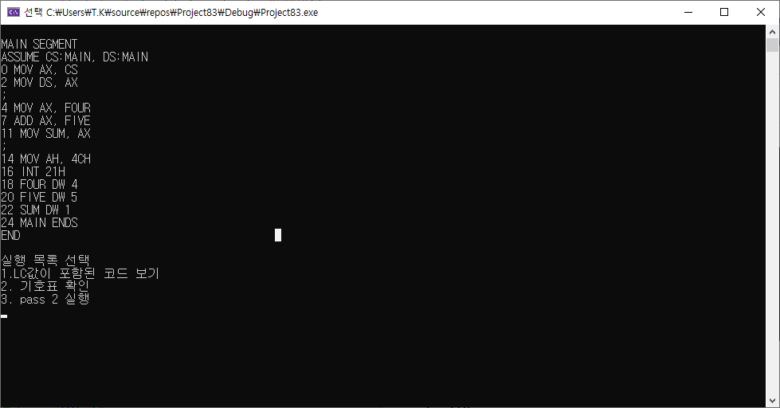

1 누르면 이렇게 나오고

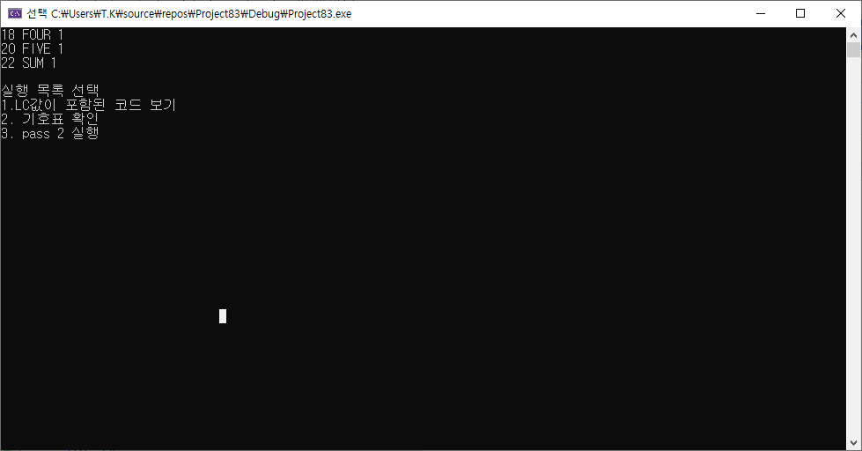

2 누르면 이렇게 나오고

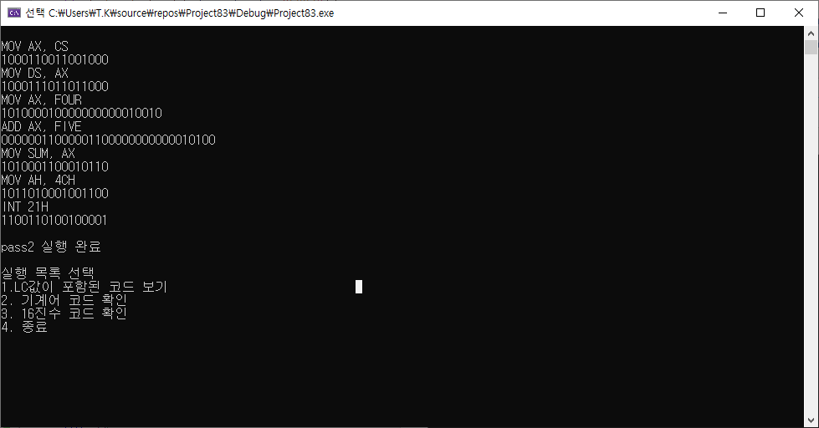

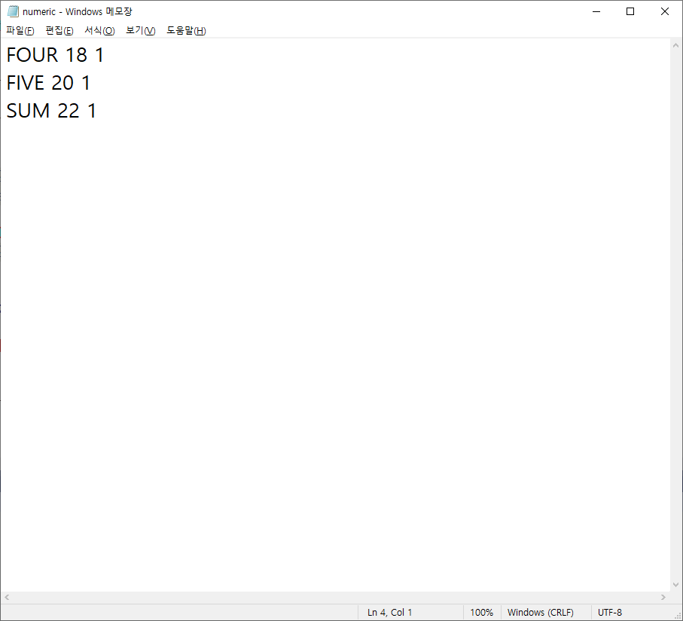

패스 1 실행시 나오는 numeric 표

3 누르면 이처럼 pass2 진행되고

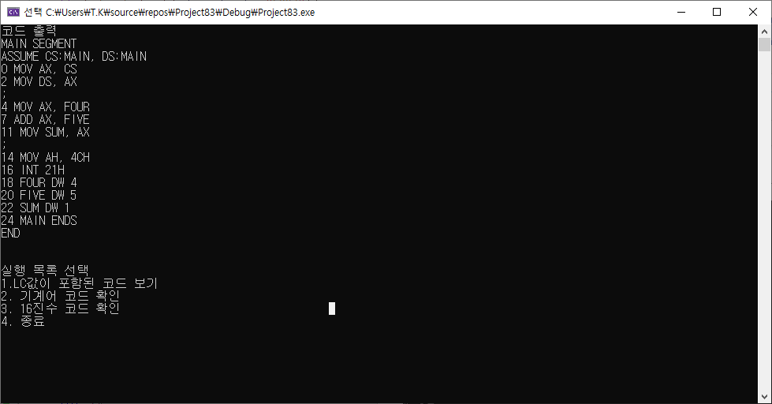

여기서 1 누르면 코드 나오고

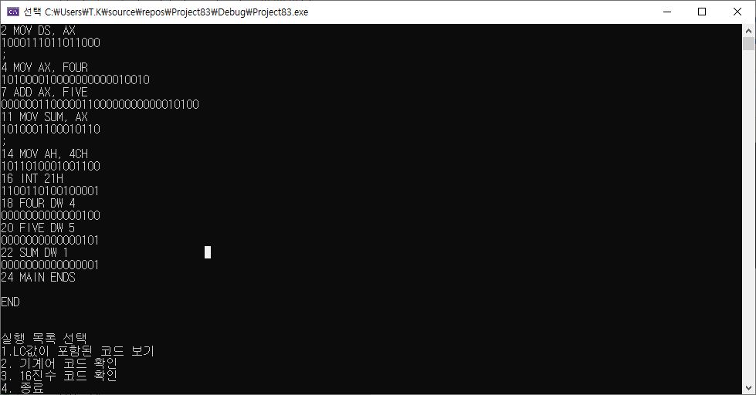

2누르면 기계어 나오고

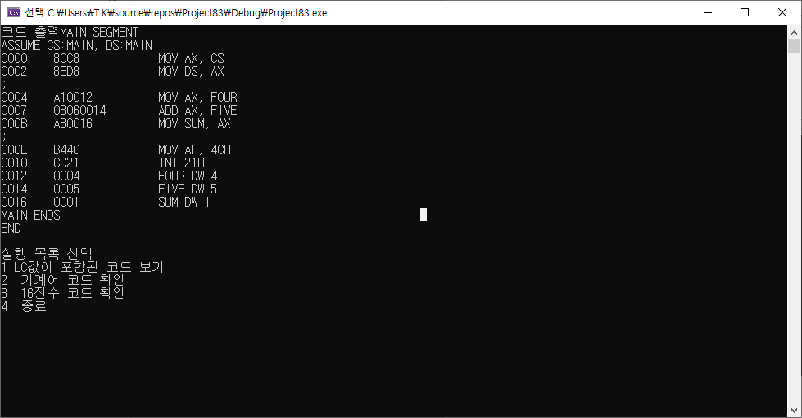

3 누르면 16진수로 나오고

4누르면 종료

# Sign Table과 Sign Line Table, Struct 구조로 명령어 표 넣는 부분 (다른버전)

|  |  |
| --- | --- |
|  |  |
| PASS1 결과 : Sign Table txt 파일 | PASS1 결과 : Sign Line Table txt 파일 |

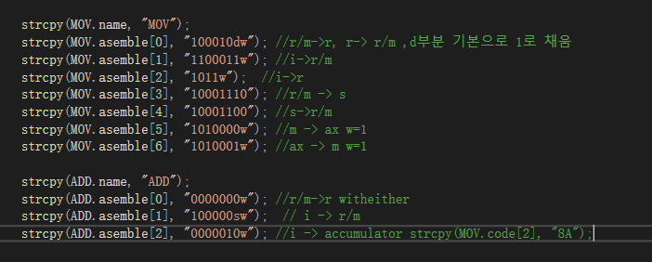

명령어표 struct 구조 삽입